**Podstawowe techniki zliczania obiektów**

**Istnieją 3 podstawowe metody zliczania obiektów:**

* **metoda bijektywna** – polega na wskazaniu bijekcji pomiędzy badanym obiektem, a obiektem, którego ilość elementów jest nam już znana.

Przykład:

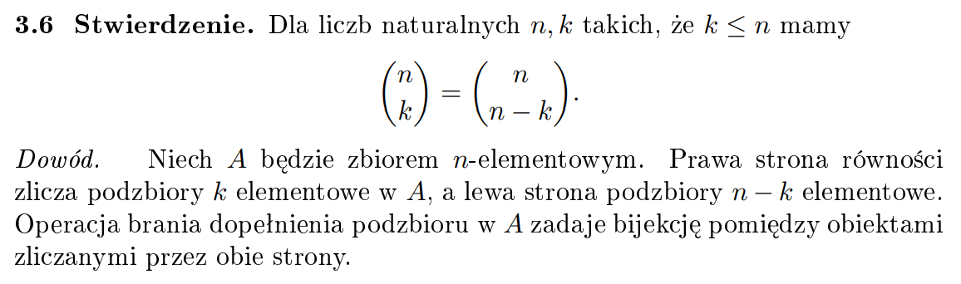

* **reguła włączania i wyłączania**

Przykład:

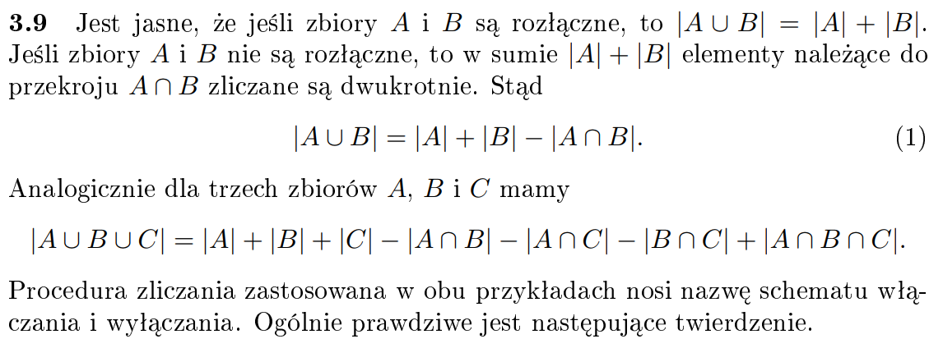

* **rekurencja** – odwoływanie się np. funkcji lub definicji do samej siebie

Przykład:

Ciąg Fibonacciego

